SKILLFACTORY

Курс: разработчик на С++

Поток: CPLUS-1005

Итоговый проект по Модулю 14

Исполнитель: Литвинович Вячеслав Александрович.

-= Орел 2023 =-

Содержание:

1. Оглавление Список участников команды.3
2. Описание выбранной идеи решения автодополнения4

**Для работы с программой обязательно наличие файлов Users.txt, Message.txt и MessagePC.txt в папке с программой!!!**

Желательно наличие Kramer.txt или любого другого файла в формате .txt.

1. Список участников команды.

1. Литвинович Вячеслав Александрович.

1. Описание выбранной идеи решения.

Автодополнение реализовано с помощью алгоритма префиксного дерева, в программе прописаны классы Dict – словарь, DictNode – узлы дерева.

Для работы с автодополнением в главном меню необходимо выбрать <Работа с автозаполнением>. В следующем меню нам предоставляется выбор:

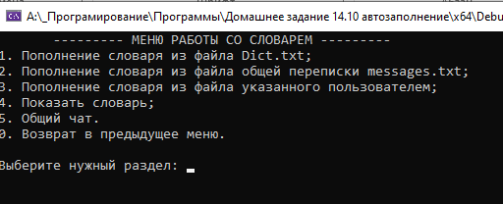

Первые три раздела дают возможность пополнить словарь (без активации 1 раздела дальнейшая работа не возможна).

4 раздел показывает загруженный словарь.

5 раздел дает возможность поучаствовать в общем чате, вводя сообщения с помощью автозаполнения.